|  |  |
| --- | --- |
| **TRƯỜNG THCS LÊ LỢI** | ***Môn: Toán 9 Thời gian làm bài: 120 phút*** |
|  |  |

|  |  |
| --- | --- |
| PHÒNG GIÁO DỤC VÀ ĐÀO TẠO | **ĐỀ THAM KHẢO TUYỂN SINH 10** |
| QUẬN TÂN PHÚ | **NĂM HỌC: 2019 - 2020** |

***(không tính thời gian phát đề)***

**Bài 1.(1,5 điểm)** Cho hàm số  có đồ thị là (d) và hàm số  có đồ thị là (P).

1. Vẽ (d) và (P) trên cùng mặt phẳng tọa độ
2. Tìm tọa độ giao điểm của (d) và (P) bằng phép tính

**Bài 2. (1,5 điểm)** Cho phương trình:  (1) ( là ẩn số,  là tham số)

1. Chứng minh phương trình (1)luôn luôn có hai nghiệm phân biệt với mọi 
2. Định  để hai nghiệm  của phương trình (1) thỏa mãn:



**Bài 3:** Một người mua 3 đôi giày với hình thức khuyến mãi như sau: Nếu bạn mua một đôi giày với mức giá thông thường, bạn sẽ được giá giảm 30% khi mua đôi thứ hai, và mua một đôi thứ ba với một nửa giá ban đầu. Bạn Anh đã trả 1320000 cho 3 đôi giày.

a) Giá ban đầu của một đôi giày là bao nhiêu?

b) Nếu cửa hàng đưa ra hình thức khuyến mãi thứ hai là giảm 20% mỗi đôi giày. Bạn An nên chọn hình thức khuyến mãi nào nếu mua ba đôi giày.



**Bài 4: (0,75 điểm)**: Chu vi của một khu vườn hoa đào hình chữ nhật là , hiệu độ dài hai cạnh là . Tính diện tích của vườn hoa đào

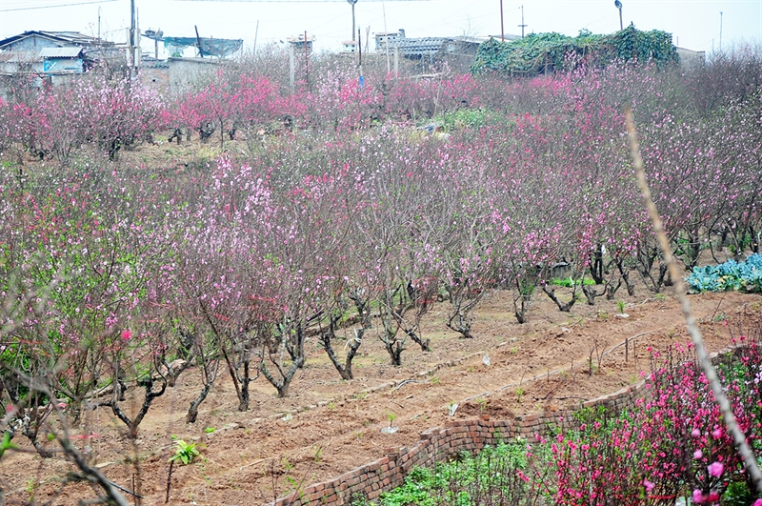

**Bài 5**: (1điểm ) Một hình chóp đều có độ dài cạnh bên bằng 25cm, đáy là hình vuông ABCD cạnh 30cm. Tính diện tích xung quanh của hình chóp.

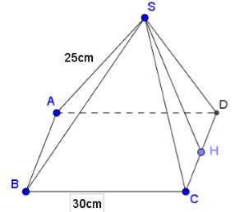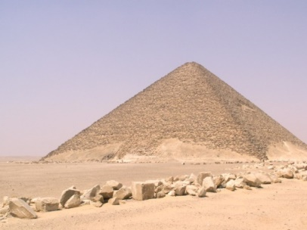

**Bài 6(1điểm)** Quãng đường của một chiếc xe chạy từ A đến B cách nhau 235km được xác định bởi hàm số  , trong đó s (km) là quãng đường của xe chạy được, và t (giờ) là thời gian đi của xe.

1. Hỏi sau 3 giờ xuất phát thì xe cách A bao nhiêu km?
2. Thời gian xe chạy hết quãng đường AB là bao nhiêu giờ ?



**Bài 7 (1điểm**)

Nước muối sinh lý là dung dịch natri clorid 0,9% (NaCl 0,9%) được bào chế trong điều kiện vô trùng hết sức nghiêm ngặt.. Dung dịch nước muối này có chứa muối ăn NaCl ở nồng độ 0,9% ((tức là 1 lít dung dịch nước muối chứa 9g muối ăn), tương đương với nồng độ của dịch cơ thể con người gồm máu, nước mắt...

1. Nhà sản xuất muốn sản xuất ra một triệu chai nước muối sinh lý với mỗi chai có chứa 10ml dung dịch nước muối 0,9% thì cần bao nhiêu kilogam muối ăn nguyên chất (không chứa tạp chất)
2. 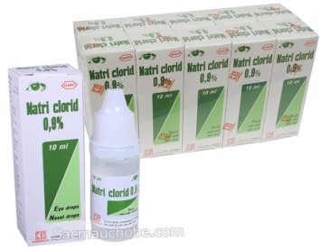Với khối lượng muối ăn trên có thể sản xuất được nhiều nhất bao nhiêu chai nước muối sinh lý với thể tích mỗi chai là 500ml

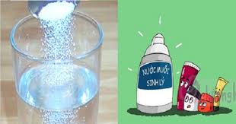

**Bài 8 (2,5 điểm).** Cho ΔABC nhọn (AB < AC) nội tiếp đường tròn (O), các đường cao BE và CF cắt nhau tại H.

1. Chứng minh tứ giác AEHF và BCEF nội tiếp.
2. Hai đường thẳng EF và BC cắt nhau tại I. Vẽ tiếp tuyến ID với (O) (D là tiếp điểm, D thuộc cung nhỏ BC). Chứng minh ID2 = IB . IC.
3. DE, DF cắt đường tròn (O) tại P và Q. Chứng minh PQ // EF.

**…………………………Hết …………………………**

**GỢI Ý ĐÁP ÁN**

| **Bài** | **Nội dung** | **Thang điểm** | |
| --- | --- | --- | --- |
| 1 | 1. Vẽ (d) và (P) trên cùng mặt phẳng tọa độ | 0,5 x 2 | |
| 1. Tìm tọa độ giao điểm của (d) và (P) bằng phép tính |  | |
| Ta có phương trình hoành độ giao điểm của (d) và (p) |  | |
|  |  | |
| Ta có  Vậy phương trình có hai nghiệm phân biệt |  | |
| Thay x =1 vào (d)ta có y= -1  Thay x=-2 vào (d) ta có y= -4  Vậy tọa độ giao điểm của (d) và (P) là (1 ;-1) ; (-2 ;-4) | 0,25  0,25 | |
| 2 |  |  | |
|  | 0,25 | |
| nên phương trình luôn có hai nghiệm phân biệt . | 0,25 | |
| Theo Vi-ét: | 0,25 | |
|  |  | |
|  | 0,25 | |
| Vậy m=-1 hay m=-5 thì hai nghiệm của phương trình thỏa | 0,25  0,25 | |
| 3 | Gọi x(đ) giá ban đầu của một đôi giày(x>0) |  | |
| Theo đề bài ta có pt: | 0,5  0,25 | |
| Vậy giá ban đầu của một đôi giày 600 000đ |  | |
| b)tổng số tiền khi mua 3 đôi giày được giảm 20% là  600 000. 3 .(100%-20%)=1440 000đ  Vậy Bạn An nên chọn hình thức khuyến mãi thứ nhật nếu mua ba đôi giày.(1 320 000đ< 1 440 000đ) | 0,25  0,25 | |
| 4 | Tính được chiều dài 350m  Tính được chiều dài 150m | 0,5đ | |
| Tính diện tích của vườn hoa đào là 350.150 =52500m2 | 0,25 | |
| 5 | Gọi H là trung điểm của CD  Vì tam giác SCD cân tại S nên ta có SH⊥ CD | 0,25 | |
| m | 0,25 | |
| Tính diện tích xung quanh của hình chóp |  | |
|  | 0,25 | |
| 6 | a) Sau 3 giờ xuất phát thì xe cách A số km là | 0,5 | |
| b)  Vì quãng đường AB dài 235 km nên  Ta có    Thời gian xe chạy hết quãng đường AB là 4,5 giờ | 0,25  0,25 | |
| 7 | a) Thể tích của một triệu chai nước muối 10ml là  1 000 000.10=10 000 000 ml=10 000 (lít) | **0,25** | |
| Số kilogam muối ăn nguyên chất cần là |  | |
| 10 000.9=90 000g =90kg | 0,25 | |
| Số chai nước muối với thể tích 500ml là  10 000 000:500=20 000 (chai) | 0,25 | |
|  |
|
|  | | |
| 8 | x  P  ***D***  ***I***  ***A***  ***H***  Q  ***E***  ***F***  ***O***  ***B***  ***C*** | |  |
| a) Chứng minh AEHF nội tiếp | | 0,5 |
| Chứng minh BCEF nội tiếp. | | 0,5 |
| b)Chứng minh ΔIDB ~ ΔICD. | | 0,5 |
| Chứng minh ID2 = IB . IC. | | 0,25 |
| c)Chứng minh IB . IC = IF . IE ⇒ ID2 = IF . IE. | | 0,25 |
| Chứng minh ΔIDF ~ ΔIED | | 0,25 |
| Chứng minh $$\hat{IED}=\hat{QPD}\left(=\hat{QDI}\right)$$ | | 0,25 |
|  | |  |
| $\hat{}IED$ | |  |
| $$\ddot{}IEDSSSSSSS\hat{}$$ | |  |

* *Lưu ý: Học sinh làm cách khác giáo viên vận dụng thang điểm để chấm*.

***\* Thang điểm Đề B tương tự Đề A.***